[3차 실습과제]

(1) 이 데이터 분포를 나타내는 훈련 집합을 쓰시오. [3-1아래 답안 작성]

x₁=(0,0,0), y₁=-1
x₂=(0,0,1), y₂=1
[x₃와 y₃ 를 작성하시오]
x3=(0,1,0), y3=-1
[x₄와 y₄ 를 작성하시오]
x4=(0,1,1), y4=1
x₅=(1,0,0), y₅=-1
x₆=(1,0,1), y₆=-1
[x₇와 y₇ 를 작성하시오]
x7=(1,1,0), y7=1
[x₈와 y₈ 를 작성하시오]
x8=(1,1,1), y8=1

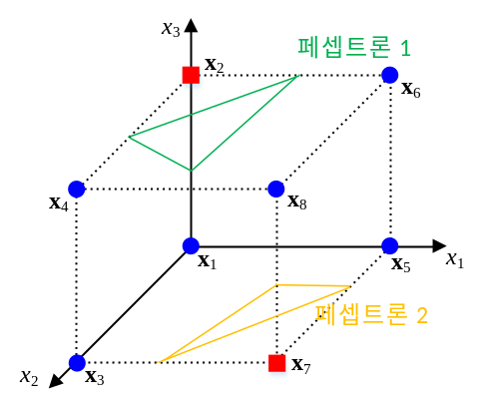

(2) 퍼셉트론은 이 데이터를 100% 정확률로 인식할 수 없는 이유를 설명하시오.
[3-2.답안 작성]

퍼셉트론은 선형 결정 경계를 사용하여 데이터를 분류한다.
하지만 이 데이터 분포는 선형적으로 완벽하게 분리할 수 없다.
즉, 모든 데이터를 하나의 초평면으로 정확하게 분류할 수 없기 때문에 퍼셉트론은 이 데이터를 100% 정확률로 인식할 수 없다.
(3) 이 데이터를 인식하는 다층 퍼셉트론을 제시하시오.
그림에서 녹색평면이 나타내는 퍼셉트론1과 녹색평면이 나타내는 퍼셉트론2를 사용하면 된다. 녹색 평면의 방정식은 -x₁-x₂+x₃-0.5=0이고, 주황색 평면의 방정식은 x₁+x₂-x₃-1.5=0이다. 녹색 평면의 위쪽과 주황색 평면의 아래쪽은 +1 영역, 녹색 평면과 주황색 평면 사이는 -1 영역으로 분할해야하기 때문에 퍼셉트론 1과 퍼셉트론 2는 다음과 같다.
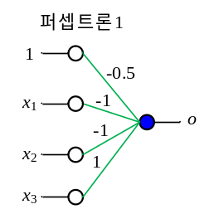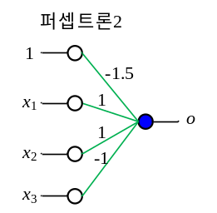
두 퍼셉트론은 x₂를 (1,-1), x₇을 (-1,1), 나머지 6개 점을 (-1,-1)로 변환한다. 새로운 공간을 (z₁,z₂)라 하면, 직선 -z₁+z₂+1=0으로 8개 점을 분할할 수 있다. 이 직선에 해당하는 퍼셉트론은 다음과 같다.
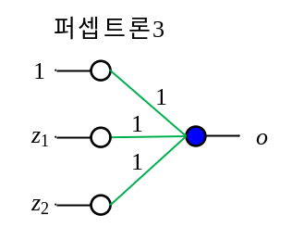
세 퍼셉트론을 결합한 다층 퍼셉트론은 다음과 같다.
[3-3.다층 퍼셉트론 이미지 작성]
세 개의 퍼셉트론을 결합한 다층 퍼셉트론은 두 평면 사이의 경계를 인식하고, 이진 분류 문제를 해결할 수 있다.
이 퍼셉트론들은 각각의 가중치와 편향을 가지며, 입력 벡터와 가중치를 내적한 값에 편향을 더한 후, 활성화 함수를 적용하여 출력을 계산한다.
(4) 이 데이터를 학습하고 인식하는 프로그램을 작성하고 실행 결과를 제시하시오.

from sklearn.neural_network import MLPClassifier

# 훈련 집합 구축
X=[[0,0,0],[0,0,1],[0,1,0],[0,1,1],[1,0,0],[1,0,1],[1,1,0],[1,1,1]]
y=[-1,1,-1,-1,-1,-1,1,-1]

# fit 함수로 Perceptron 학습
[3-4.아래 실행결과가 나오도록 코드 작성]

#print("학습된 퍼셉트론의 매개변수: ",p.coef_,p.intercept_)
print("학습된 퍼셉트론의 매개변수(가중치):\n",mlp.coefs_,"\n",mlp.intercepts_)
print("훈련집합에 대한 예측: ",mlp.predict(X))
print("정확률 측정: ",mlp.score(X,y)*100,"%")

[실행결과]
학습된 퍼셉트론의 매개변수(가중치):
[array([[-1.88174729, -3.69129647],
[-1.88070447, -3.48982956],
[ 3.3198064 , 2.65136023]]), array([[-3.30286284],
[ 3.23386916]])]
[array([ 2.4924987 , -0.79988549]), array([2.01835854])]
훈련집합에 대한 예측: [-1 1 -1 -1 -1 -1 1 -1]
정확률 측정: 100.0 %

